Evangelisch-lutherische Kirchengemeinde Seulberg
Sudetenstraße 2
61381 Friedrichdorf-Seulberg

Pfarrer Dr. Thomas Krenski

Seulberg, 5. Mai 2020
Liebe Konfirmandinnen und Konfirmanden,
in meinem Kalender steht für heute „Probe Konfirmation“. Ja, am Sonntag hätten wir Eure Konfirmation gefeiert. Und nun? Nun fällt die Konfirmation aus und wir wissen noch nicht, wann und wie wir sie werden feiern können.
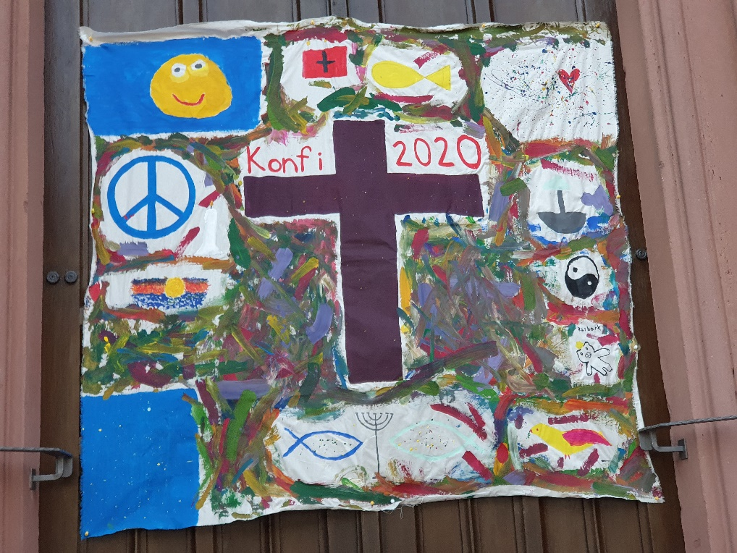
Ich will dennoch den Tag nicht einfach verstreichen lassen, ohne Euch wenigstens ein paar Zeilen geschrieben zu haben.
Mehr als zu andern Zeiten seid Ihr derzeit auf Euch selbst zurückgeworfen. Man kann sich eine Zeit lang ablenken mit diesem und jenem.
Aber jetzt, jetzt wird die Zeit lang. Man ist konfrontiert mit dem engen familiären Umfeld. Man ist aber vor allem konfrontiert mit sich selbst. Das kann anstrengend sein. Insbesondere, wenn man gewohnt ist, vor sich selbst zu fliehen. Der Philosoph und Mathematiker Blaise Pascal hat einmal gesagt, dass das ganze Unglück des Menschen daher rührt, dass er nicht eine Stunde ohne jede Ablenkung in seinem Zimmer verbringen könne. Das ist vielleicht etwas übertrieben.
Aber tatsächlich: Haben wir gelernt alleine zu sein? Oder „bei uns“ zu sein? Sind wir nicht meistens „außer uns“? Hat man uns denn nicht eingetrichtert, dass Gemeinschaft, Engagement, Zweisamkeit, Freundschaften. Teams etc. etc. bedeutsam seien? Dagegen seien Einsamkeit und Selbstbezüglichkeit, Alleinsein und fehlende Freundschaften eher Alarmzeichen.
Ist dem so? Ich nehme viel eher wahr, dass wir so etwas wie eine „Einsamkeitskompetenz“ verloren haben. Vielleicht sollten und müssten wir neu lernen, im guten Sinne des Wortes „alleine“ oder „einsam“ oder „bei uns“ zu sein. Es gäbe viel zu entdecken. Was? Mich selbst! Und zwar jenseits dessen, was andere von mir denken und sagen. Wer bin ich, wenn ich bei mir bin? Wer bin ich jenseits der Ablenkungen? Vielleicht ist jetzt auch die Zeit, sich selbst kennenzulernen! Ich denke an ein Wort Jesu: „Was nützt es dem Menschen, wenn er die ganze Welt gewinnt, sich selbst aber verliert?“ (Lk 9,25)
Die Konfirmation will Euch ermutigen, selbst zu denken, selbst zu glauben, selbst zu entscheiden und - Grundlage von allem - Ihr selbst zu sein! Dazu ermutigt Gott, der übrigens in diesem Selbst, das Ihr nur in Euch finden könnt, auf Euch wartet. Ihr findet IHN, wenn Ihr Euch selbst findet…
Also: Nutzt die Tage der sogenannten „Kontaktsperre“, um in Kontakt mit Euch selbst zu treten. Das schafft Euch in der derzeitigen „Enge“ womöglich Raum. Denn Euer Inneres ist weit. Die Landschaft der Seele ohne Grenzen. Und wer bei sich selbst war und ist, kann mit neuer Kraft, mit neuer Freude und neuem Selbstbewusstsein bei anderen und mit anderen sein! Nur wer es mit sich selbst aushält, hält es auch auf Dauer mit anderen aus.

Ich will Euch zu Eurem eigentlichen Konfirmationstag drei Dinge mitgeben. Ein Gedicht. Es stammt von Anke Maggauer-Kirsche:

in mir
versunken
in mir selbst
finde ich den Grund
den tiefen Grund
auf dem ich stehe
dort in mir
in diesem
bei mir sein
trage ich nur
mein eigenes Gesicht
klar und schön
Und in der Anlage Auszüge aus einer Rede des Apple-Gründers Steve Jobs, den er 2005 vor Studentinnen und Studenten hielt. Ich hätte ihn am Sonntag sicher zitiert. Nehmt sie als Ermutigung zum Selbst-Sein…
Und dann das Kreuz, das ich Euch am Sonntag überreicht hätte. Wenn Ihr wollt, tragt es, hängt es auf, nehmt es zu Euch. Und warum sollte ich Euch nicht zusagen, was ich Euch am Sonntag gemeinsam mit Marleen Schmitt zugesagt hätte und bei Eurer Konfirmation zusagen werde:
Nimm hin den Heiligen Geist:
Kraft und Stärke zu allem Guten
Schirm und Schild vor allem Bösen
Aus der gütigen Hand Gottes:
des Vaters und des Sohnes und des Heiligen Geistes.

Ich denke an Euch, freue mich aufs Wiedersehen und das Fest Eurer Konfirmation, wann und wie immer wir es denn feiern werden.
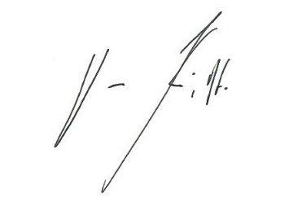
Sehr herzlich
Euer Pfarrer

Dr. Thomas Krenski

Pfarrer Dr. Thomas Krenski | Vorsitzender des Kirchenvorstandes
Ev.-luth. Kirchengemeinde Seulberg | Sudetenstr.2 | 61381 Friedrichsdorf
thomas.krenski@ekhn.de | 06172 / 74071 |0151 / 22 63 75 32

